IMPATIENS PARVIFLORA - SĪKZIEDU SPRIGANE
Zinātniskais nosaukums: Impatiens parviflora DC., Balsaminaceae - balzamīņu dzimta
Sinonīmi: nav

SUGAS APRAKSTS
Impatiens parviflora (1.attēls) ir viengadīgs augs ar stāvu, kailu, 10–60 cm garu, bet reizēm arī 100 cm vai vēl garāku sulīgu un mezglainu stublāju. Saknes izvietojušās augsnes virspusē. Lapas parastas, izvietotas pamīšus, plati lancetiskas vai olveida, 5–16 cm garas un 4–8 cm platas, lapas plātnes mala asi zāģzobaina. Katrā lapas malā ir pa 20–35 zobiņiem. Ziedi 10–15 mm gari (ieskaitot piesi), pa 3–10 ķekarā, izvietoti lapu žāklēs. Sēklu pogaļa 10–25 mm gara, vālītes veida vai iegarena, gluda, kaila, zaļa, ar 1–5 iegarenām, 4–6 mm lielām sēklām. Zied no jūnija līdz oktobrim, augļi nogatavojas no augusta līdz oktobrim (Gudžinskas et al. 2014).

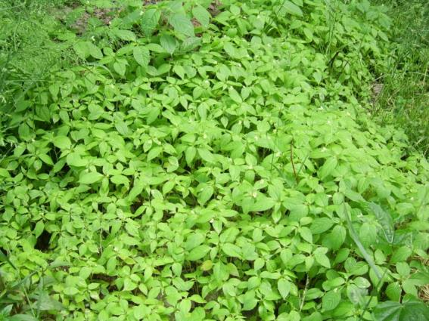
1. attēls Impatiens parviflora (foto N. Romanceviča).

Dabiskā izplatība
Dabiskais izplatības areāls ir Centrālāzija - Austrumsibīrija, Mongolija un Rietumhimalaji.

SUGAS IZPLATĪBA
Introdukcijas vēsture un ģeogrāfiskā izplatīšanās
19. gs. sīkziedu sprigane tika audzēta Eiropas botāniskajos dārzos. Eiropā sīkziedu sprigane sākotnēji nonākusi 1831. g. Ženēvas botāniskajā dārzā . 1831. g. sugu introducēja Vācijā Drēzdenes botāniskajā dārzā,1840. g. suga introducēta Lielbritānijā kā krāšņumaugs un nektāraugs. 19. gs. pirmajā pusē suga sāk izplatīties arī Šveicē, 19. gs. otrā pusē jau bijusi sastopama Centrāleiropā un Krievijas Eiropas daļā. 1852. gadā suga reģistrēta Tartu, 1860. gadā Pērnavā, nedaudz vēlāk 1895. g. E. Lēmans (Lehmann) min sugu arī Polijas Līvlandes teritorijā, nedaudz vēlāk 1904. g. sprigani min arī K. R. Kupfers un P. Lakševics. Pirmie herbāriju materiāli Latvijas teritorijā ievākti 1907. un 1909. g. Rīgā Bastejkalnā. Lietuvā suga reģistrēta 1934. g., taču iespējams, ka tā tur bijusi sastopama
daudz agrāk (Priede 2008). I. parviflora ir iekļauta Lietuvas invazīvo sugu sarakstā.
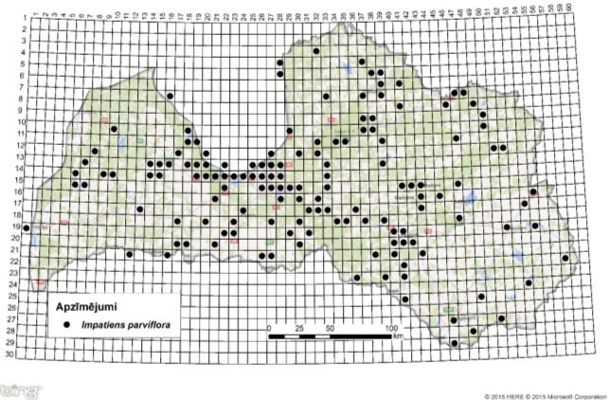
2. attēls. Sīkziedu spriganes izplatība Latvijā. Aktuālo atradņu izvietojums Latvijas ģeobotāniskā tīkla kvadrātos, situācija uz 2015. gadu.

Introdukcijas ceļi
Ne apšaubāmi, sugas parādīšanās kontinentālajā Eiropā saistīts ar sugas "bēgšanu" no botāniskajiem dārziem. Anglijā suga konstatēta lielajos lauksaimniecības īpašumos, kas ļauj domāt, ka sīkziedu spriganes sēklas šeit tika ievestas ar griķiem, ko izmanto fazānu barošanai.

Sugas statuss reģionā
Suga sākotnēji bija sastopama tikai botānisko dārzu tuvumā ruderālos biotopos un apdzīvotās vietās, taču apmēram 50 gadu laikā tā veiksmīgi nostabilizējās mežu ekosistēmās. Kopš 20. gs. vidus sīkziedu sprigane ir viena no retajām viengadīgajām svešzemju lakstaugu sugām, kas pilnībā naturalizējusies dažādos mežu tipos gandrīz visā Eiropā. Mūsdienās suga izplatīta visā Eiropā, izņemot Vidusjūras reģionu, atsevišķās vietās konstatēta arī Ziemeļamerikā.

Sugas statuss Baltijas valstīs
I. parviflora ir iekļauta Lietuvas invazīvo sugu sarakstā (Dabravolskaitė 2012). Latvijā un Igaunijā ir nostabilizējusies un paši izplatīta, ar invazīvu raksturu.

EKOLOĢIJA
Biotopa raksturojums
Sīkziedu sprigane dabiskajā izplatības areālā aug diezgan mitros mežos, upju piekrastes krūmājos, ziemeļu un rietumu ekspozīcijas kalnu nogāzēs.
Sīkziedu spriganes labi aug apgaismotās vietās, bet labi arī panes noēnojumu. Invadētajā areālā aug vidēji mitros un mitros jauktos un lapkoku mežos un egļu audzēs, retāk priedulājos. Šos augus bieži sastop upju piekrastes krūmājos, žogmalēs, klajumos, dārzos un slāpekli mīlošu augstu lakstaugu audzēs (Gudžinskas et al. 20014).

Dzīves cikls
I. parviflora ir viengadīgs augs. Zied no jūnija līdz oktobrim, pogaļas nogatavojas no augusta līdz oktobrim. Sēklu produktivitāte ir mainīga. Vāji kaļķainos mežos sēklu pogaļa parasti ir viena sēkla, uz viena auga veģetācijas sezonā veidojas 1-5 sēklām. Uzturvielām bagātās un mitrās augsnēs pogaļa satur 4-5 sēklas un viens augs saražo līdz pat 10 tūkstošiem sēklu (www.bookbalck.ru)

Izplatīšanās
Sīkziedu sprigane izplatās līdzīgi puķu spriganei - eksplozīvi atveroties sēklu pogaļām, sēklas tiek izmestas līdz pat 3- 4 m attālumā no mātesauga. Vislielākā ietekme sugas izplatībai Eiropā ir bijusi cilvēku darbībai. Sīkziedu sprigaņu sēklas izplata dzīvnieki, kas pielipušas pie to nagiem. Tās pieķeras arī pie mežapstrādes tehnikas. Tiek uzskatīts, ka vislielākā ietekme šī auga izplatīšanai ir bijusi mežos izmantojamajiem transportlīdzekļiem.

IETEKME
Ietekme uz vidi
Mežos sīkziedu sprigane konkurē ar lakstaugiem un bieži vien kļūst par dominējošo lakstaugu stāva sugu. Tās var augt pat tur, kur zemes virsmu sasniedz tikai 5% saules gaismas. Tāpēc šie augi spēj ieņemt mežos izveidojušās brīvās ekoloģiskās nišas platības, kur lakstaugu sega ir iznīcināta vai arī gaismas trūkuma dēļ tās nav vispār (Gudžinskas et al. 2014).
I. parviflora ir konkurētspējīgāka nekā meža sprigane (I. noli- tangere), jo tai piemīt plašāka ekoloģiskā amplitūda. To var izskaidrot arī ar sugas morfoloģiskā pazīmēm un sakņu sistēmas uzbūvi. Sīkziedu sprigane sākot ar jūnija beigām neattīsta spēcīgu sakņu sistēmu atšķirībā no meža spriganes (www.bookblack.ru).

Ģenētiskā ietekme
Nav

Ietekme uz cilvēka veselību
Nav ziņu par sugas negatīvo ietekmi uz cilvēka veselību.

Ekonomiskā un sociālā ietekme (pozitīva/negatīva)
Vidusāzijas iedzīvotāji šo sugu izmanto kā krāsvielu. Agrāk tos audzēja kā dekoratīvos augus Eiropas parkos un dārzos, neskatoties uz neuzkrītošiem ziediem.

IEROBEŽOŠANAS PASĀKUMI
Preventīvie pasākumi
Nav zināmi preventīvie pasākumi sugas ierobežošanai.

Izskaušanas, kontroles un uzraudzības pasākumi
Pietiekoši efektīvs kontroles līdzeklis ir bieža augu nopļaušana, neļaujot izveidoties un nogatavoties sēklām. Augi ir viengadīgi un to sēklu saglabāšanās augsnē ir īslaicīga, tāpēc šī kontroles un ierobežošanas metode dod labus rezultātus. Taču šādas metodes piemērošana mežos ir diezgan sarežģīta. Sīkziedu spriganes var arī izraut. Tam piemērotākais laiks – augu ziedēšanas sākums (apmēram no jūnija vidus līdz jūlija sākumam).
Sīkziedu spriganes ir jutīgas pret herbicīdiem, taču to izmantošana mežos vairumā gadījumu nav iespējama, un tie kaitē arī visiem citiem mežu augiem (Gudžinskas et al. 2014).

Informācija un izglītošana
Projekts "Sadarbība cīņā pret invazīvajām sugām ilgtspējīgai lauksaimniecībai un dabas resursu apsaimniekošanai/TEAMWORK", kas realizēts 2013. -2014. gadā Latvijā un Lietuvā, kur ir dots sugas morfoloģiskais raksturojums, preventīvie, kontroles un izskaušanas metodes.

Pētniecība
Lietuvā Rasa Dobravolskate (Dobravolskaitė) veica pētījumu par sugas populācijas invāzijas attīstību dažādās meža sabiedrībās un novērtēt likumsakarības starp meža sabiedrībās un I. parviflora. Pētījums liecina, ka suga izplatās ne tikai traucētās teritorijās, bet arī vietās, kur citas sugas neaug gaismas trūkuma dēļ.
Sugai apkopoti dati par līdzšinējo sastopamību, kā arī veikti aktuālās izplatības pētījumi valsts teritorijā (Priede 2008). Suga iekļaujama invazīvo sugu monitoringa programmā kā prioritāri monitorējama invazīva augu suga.

Ekspertu ieteikumi un komentāri

Suga uzskatāma par bīstamu, invazīvu taksonu valsts teritorijā. Uz invazīvo sugu monitoringa datu balstītas analīzes izskatīt iespēju veikt labojumus Ministru kabineta 2008.gada 30.jūnija noteikumos Nr.468 Invazīvo augu sugu saraksts, papildinot to ar sīkziedu sprigani.

Izmantotā literatūra
- Dobravolskaitė R. 2012. Alien species Impatiens parviflora invasion into forests communities of Lithuania. In: Botanica Lithuanica., 18(1). 3-12.
- Gudžinskas et al. 2014. Impatiens parviflora In: Lietuvas un Latvijas pierobežas invazīvie augi. BMK Leidykla, Vilnus. 118-119.
- Priede. A. 2008. Invazīvo svešzemju sugu izplatība Latvijā. 2008. Latvijas veģetācija, 17, 150 lpp.
- www.bookblack.ru
- https://www.e-tar.lt/portal/lt/legalAct/3ede5240cf6911e3a8ded1a0f5aff0a9 (Lietuvas oficiālais invazīvo svešzemju sugu saraksts)
- https://www.riigiteataja.ee/akt/12828512 (Igaunijas oficiālais invazīvo svešzemju sugu saraksts)

